 Calentamiento: Texas hoy
Unidad 2: La edad del contacto
Nombre: |  | Fecha: |  | Periodo:

Instrucciones: use el mapa para responder la pregunta de calentamiento.
Mire el mapa de algunas ubicaciones geográficas actuales en Texas. ¿Qué evidencia ve de la historia, la vida o la cultura de los indios españoles o americanos basándose solo en este mapa? | 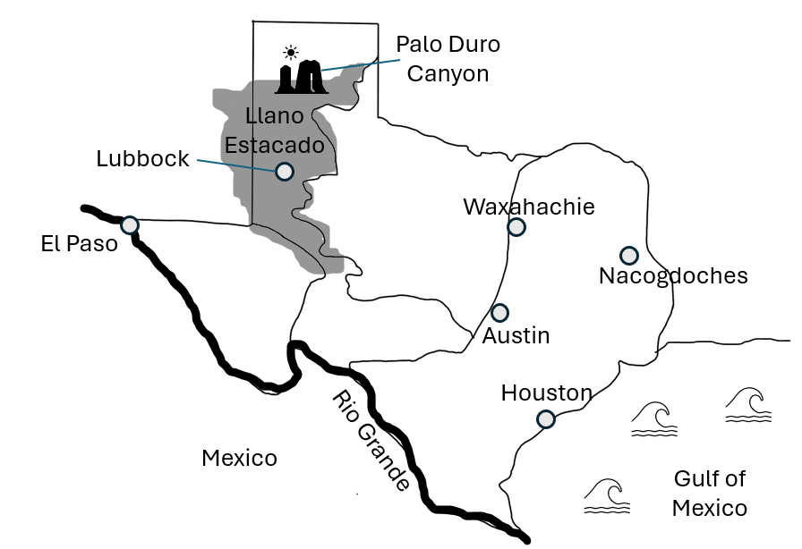

Calentamiento: Texas hoy
Unidad 2: La edad del contacto
Nombre: |  | Fecha: |  | Periodo:

Instrucciones: use el mapa para responder la pregunta de calentamiento.
Mire el mapa de algunas ubicaciones geográficas actuales en Texas. ¿Qué evidencia ve de la historia, la vida o la cultura de los indios españoles o americanos basándose solo en este mapa?


Boleto de salida de Texas Today
Aunque las personas y los eventos que estamos estudiando tuvieron lugar hace más de 500 años, todavía podemos ver evidencia de su cultura en Texas hoy. Elija DOS declaraciones que ejemplifiquen mejor este hecho.
- Los primeros indios americanos en Texas usaban los recursos naturales de su entorno, como el bisonte y la madera, en su vida cotidiana.
- Muchos nombres españoles de accidentes geográficos, incluidos el Llano Estacado y el Río Grande, continúan siendo utilizados por la gente moderna en la actualidad.
- Los encuentros entre los primeros indios americanos y los conquistadores españoles variaron mucho, sin embargo, comúnmente estuvieron marcados por la violencia cuando los conquistadores intentaron localizar y apoderarse de recursos como el oro y la plata.
- Aunque muchos exploradores españoles dirigieron con éxito expediciones a través de tierras nuevas y desconocidas, la mayoría de ellos fueron considerados fracasos por su incapacidad para localizar oro al norte de México.
- Muchas palabras o frases indígenas se usan comúnmente para ubicaciones geográficas hoy en día basadas en las tribus indias americanas que históricamente vivieron en el área.

Boleto de salida de Texas Today

Aunque las personas y los eventos que estamos estudiando tuvieron lugar hace más de 500 años, todavía podemos ver evidencia de su cultura en Texas hoy. Elija DOS declaraciones que ejemplifiquen mejor este hecho.
- Los primeros indios americanos en Texas usaban los recursos naturales de su entorno, como el bisonte y la madera, en su vida cotidiana.
- Muchos nombres españoles de accidentes geográficos, incluidos el Llano Estacado y el Río Grande, continúan siendo utilizados por la gente moderna en la actualidad.
- Los encuentros entre los primeros indios americanos y los conquistadores españoles variaron mucho, sin embargo, comúnmente estuvieron marcados por la violencia cuando los conquistadores intentaron localizar y apoderarse de recursos como el oro y la plata.
- Aunque muchos exploradores españoles dirigieron con éxito expediciones a través de tierras nuevas y desconocidas, la mayoría de ellos fueron considerados fracasos por su incapacidad para localizar oro al norte de México.
- Muchas palabras o frases indígenas se usan comúnmente para ubicaciones geográficas hoy en día basadas en las tribus indias americanas que históricamente vivieron en el área.

